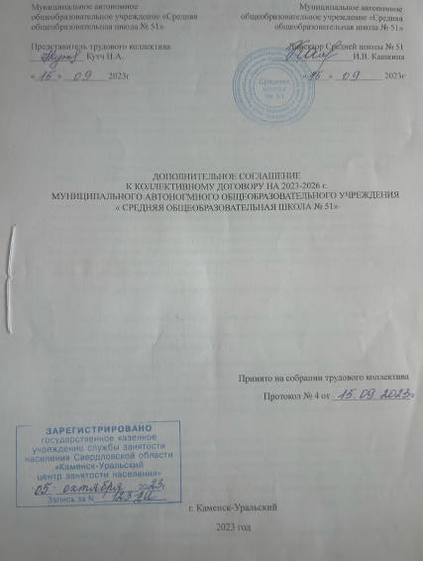

Сторонами настоящего дополнительного соглашения являются «Работодатель» в лице директора Кашкиной И.В. с одной стороны, и «Работники» в лице представителя работников Кутч Н.А с другой стороны, заключили настоящее соглашение о нижеследующем:
1- Внести изменения и дополнения к коллективному договору на 2023-2026 годы:
1. В п. 1.8.2 Коллективного договора предусмотреть необходимость ознакомления вновь принимаемых работников с коллективным договором до подписания трудового договора в соответствии с ч.3 ст.68 ТК РФ;
2. В п.2.2.2 Коллективного договора внести изменения -«граждане предпенсионного возраста (в течение пяти лет до наступления возраста, дающего право на страховую пенсию по старости, в том числе назначаемую досрочно)» в соответствии со ст.5 Закона РФ от 19.04.1991г №1032-1 «О занятости населения в Российской Федерации;
3. п. 3.1.7 Коллективного договора изложить с учетом ч.5 ст 99 ТК РФ « сверхурочные работы не должны превышать для каждого работника четырех часов в течение двух дней подряд и 120 часов в год.»
4. п.3.1.8 Коллективного договора изложить с учетом ч.7 ст 113 ТК РФ «Привлечение к работе в выходные и нерабочие праздничные дни инвалидов, женщин, имеющих детей в возрасте до трех лет, допускается только при условии, если это не запрещено им по состоянию здоровья в соответствии с медицинским заключением, выданным в порядке, установленном федеральными законами и иными нормативными правовыми актами Российской Федерации. При этом инвалиды, женщины, имеющие детей в возрасте до трех лет, должны быть под роспись ознакомлены со своим правом отказаться от работы в выходной или нерабочий праздничный день.»;
5. в п.5.1.1, абз 3п.5.1.7 Коллективного договора указать верную ссылку на ст.214 ТК РФ;
6. в п.5.1.2 Коллективного договора указать верную ссылку на ст. 216 ТК РФ;
7. из п.5.1.5 Коллективного договора убрать слова «определять в ежегодном Соглашении по охране труда. (Приложение 9);
8. в п.5.1.14 Коллективного договора исключить неверную ссылку на Приказ Минздравсоцразвития РФ от 01.09.2010 №777н «Об утверждении Типовых норм бесплатной выдачи специальной одежды, специальной обуви и других средств индивидуальной защиты работникам, занятым на работах с вредными и (или) опасными условиями труда, а также на работах, выполняемых в особых температурных условиях или связанных с загрязнением»;
9. подп. 4 п.7.2.6. Коллективного договора привести в соответствие с ч.4 ст.372 ТК РФ «При недостижении согласия возникшие разногласия оформляются протоколом, после чего работодатель имеет право принять локальный нормативный акт, который может быть обжалован выборным органом первичной профсоюзной организации в соответствующую государственную инспекцию труда или в суд. Выборный орган первичной профсоюзной организации также имеет право начать процедуру коллективного трудового спора в порядке, установленном ТК РФ»;.
10. в п.8.2 Коллективного договора указать верное наименование главы 60 ТК РФ «Рассмотрение и разрешение индивидуальных трудовых споров»
